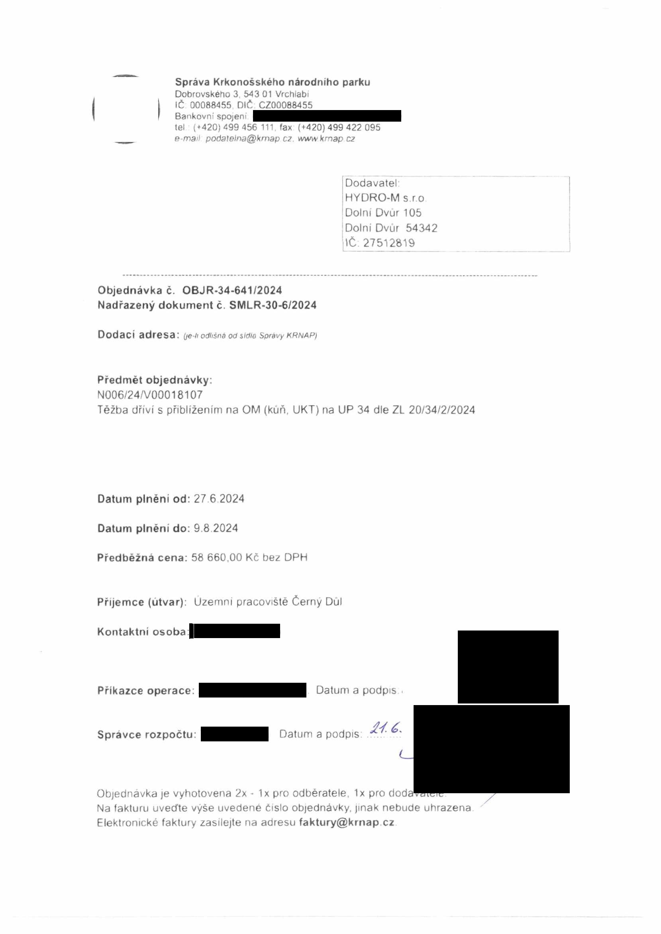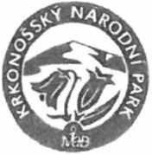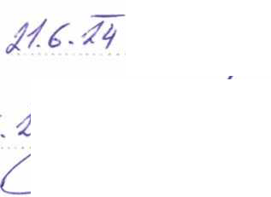

Správa Krkonošského národního parku
Dobrovského 3. 54 3 01 Vrchlabí IČ 00088455 DIČ CZ00088455
Bankovní spojení
tel (+420)499 456 111. fax (+420)499 422 095
e-mail poóa!elna@krnap cz. www krnap cz

Dodavatel: HYDRO-M s.r.o
Dolní Dvůr 105
Dolní Dvůr 54342
\t 27512819

Objednávka č. OBJR-34-641/2024 Nadřazený dokument č. SMLR-30-6/2024

Dodací adresa: (je-h odlišná od sídle Správy KRNAP)

Předmět objednávky:
N006/24A/00018107
Těžba dříví s přiblížením na OM (kuň, UKT) na UP 34 dle ZL 20/34/2/2024

Datum plněni od: 27.6.2024

Datum plnění do: 9.8.2024

Předběžná cena: 58 660,00 Kč bez DPH

Příjemce (utvař): Uzemni pracoviště Černý Dul

Kontaktní osoba:

Přikazce operace: Datum a podpis

// / J
Správce rozpočtu: Datum a podpis:

Objednávka je vyhotovena 2x - 1x pro odběratele, 1x pro doda
Na fakturu uveďte výše uvedené číslo objednávky, jinak nebude uhrazena Elektronické faktury zasílejte na adresu faktury@krnap cz

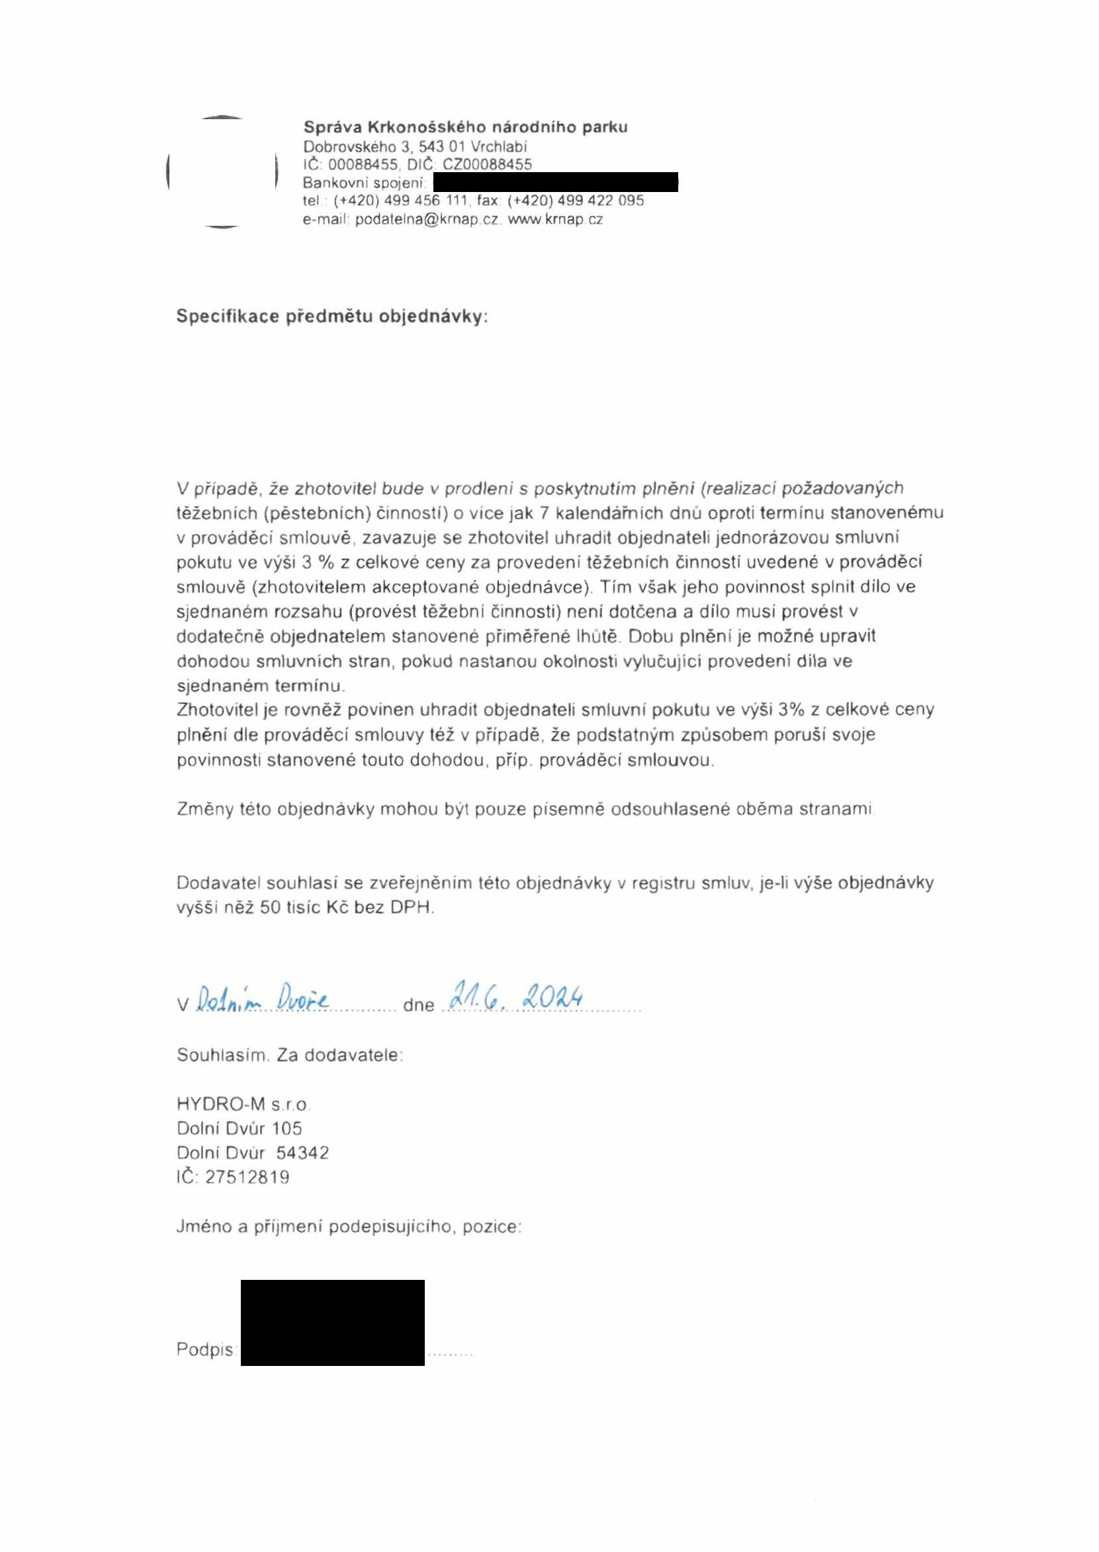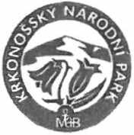

Správa Krkonošského národního parku
Dobrovského 3, 543 01 Vrchlabí IČ: 00088455 DIČ CZ00088455
Bankovní SDojeni
tel (+420)499 456 111 fax (+420) 499 422 095
e-mail: podatelna@krnap cz wwwkrnap.cz

Specifikace předmětu objednávky:

V případě, ze zhotovitel bude v prodleni s poskytnutím plněni (realizací požadovaných těžebních (pěstebních) činností) o více jak 7 kalendářních dnu oproti termínu stanovenému v prováděcí smlouvě, zavazuje se zhotovitel uhradit objednateli jednorázovou smluvní pokutu ve výši 3 % z celkové ceny za provedení těžebních činností uvedené v prováděcí smlouvě (zhotovitelem akceptované objednávce). Tím však jeho povinnost splnit dílo ve sjednaném rozsahu (provést těžební činnosti) není dotčena a dílo musí provést v dodatečně objednatelem stanovené přiměřené Ihutě. Dobu plněni je možné upravit dohodou smluvních stran, pokud nastanou okolnosti vylučující provedeni díla ve sjednaném termínu.
Zhotovitel je rovněž povinen uhradit objednateli smluvní pokutu ve výši 3% z celkové ceny plnění dle prováděcí smlouvy též v případě, že podstatným způsobem poruší svoje povinnosti stanovené touto dohodou, příp. prováděcí smlouvou.

Změny této objednávky mohou být pouze písemně odsouhlasené oběma stranami

Dodavatel souhlasí se zveřejněním této objednávky v registru smluv, je-li výše objednávky vyšší něž 50 tisíc Kč bez DPH.

V .............dne
Souhlasím. Za dodavatele. HYDRO-M s ro
Dolní Dvůr 105
Dolní Dvůr 54342
IČ: 27512819

Jméno a příjmení podepisujícího, pozice:

